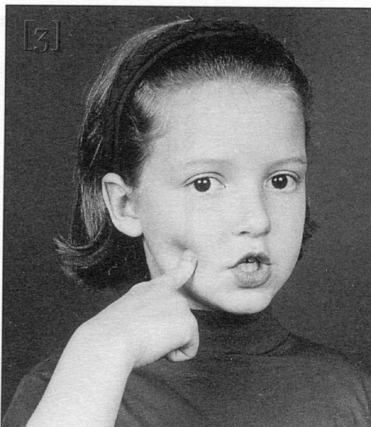

G g ge

Une girafe

Un genou

Un pigeon

Un geai

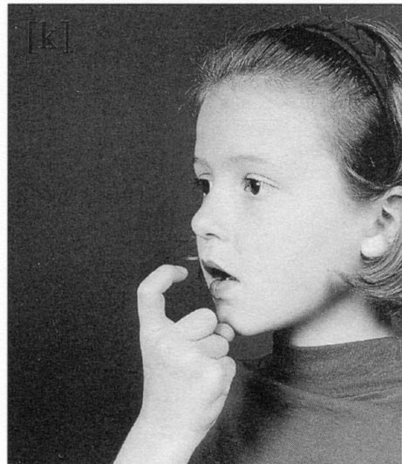

cc ch  
q  
un accusé

un chronomètre

un coq

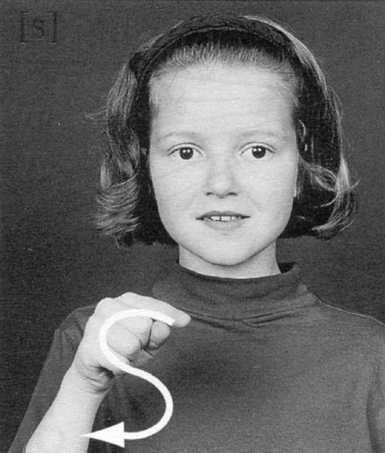

Ssc ss ç t  
une scie

Il est assis.

Un garçon

Attention !

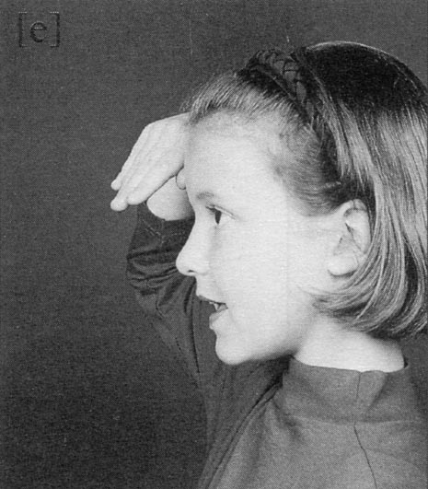

ée ed

⬆